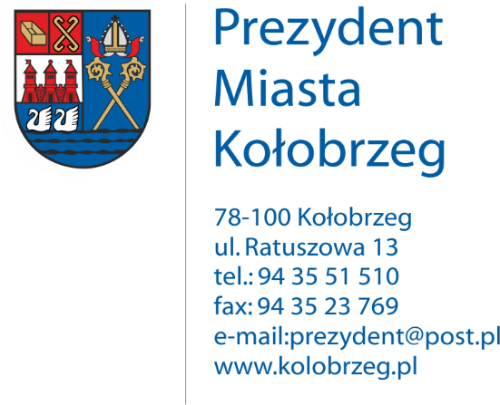
Klauzula informacyjna dotycząca przetwarzania danych osobowych w wyborach na ławników do sądów powszechnych

Zgodnie z art. 13 ust. 1 i 2 rozporządzenia Parlamentu Europejskiego i Rady (UE) 2016/679 z dnia 27 kwietnia 2016 r. w sprawie ochrony osób fizycznych w związku z przetwarzaniem danych osobowych i w sprawie swobodnego przepływu takich danych oraz uchylenia dyrektywy 95/46/WE (dalej RODO):
Informuję, że:
- Administratorem danych osobowych jest: Prezydent Miasta Kołobrzeg. Siedzibą Administratora Danych jest Urząd Miasta Kołobrzeg, 78-100 Kołobrzeg,
ul. Ratuszowa 13.
- Administrator Danych wyznaczył Inspektora Ochrony Danych. Kontakt z IOD możliwy jest poprzez: kontakt osobisty w siedzibie Urzędu Miasta Kołobrzeg – pok. nr 316,
78-100 Kołobrzeg, ul. Ratuszowa 13, adres e-mail: iod@um.kolobrzeg.pl, lub nr tel.
94-35-51-584. Z IOD mogą się Państwo kontaktować we wszystkich sprawach dotyczących przetwarzania danych osobowych oraz korzystania z praw związanych
z przetwarzaniem danych.
- Pani/Pana dane osobowe będą przetwarzane na podstawie art. 6 ust. 1 lit. c i e RODO oraz ustawy z dnia 27 lipca 2001 r. – Prawo o ustroju sądów powszechnych
i rozporządzenia Ministra Sprawiedliwości z dnia 9 czerwca 2011 r.
w sprawie sposobu postępowania z dokumentami złożonymi radom gmin przy zgłaszaniu kandydatów na ławników oraz wzoru kart zgłoszenia. Pani/Pana dane osobowe będą przetwarzane
w celu przeprowadzenia procedury wyboru ławników na lata 2020 – 2023 przez Radę Miasta Kołobrzeg oraz do czynności administracyjnych sądu, związanych z organizacją pracy ławników.
- Pani/Pana dane osobowe mogą zostać przekazane podmiotom zewnętrznym
w przypadkach ściśle określonych przepisami prawa, a także będą udostępnianie podmiotom zewnętrznym, które świadczą wsparcie techniczne i serwisowe dla oprogramowania wykorzystywanego w Urzędzie Miasta Kołobrzeg na podstawie każdorazowo zawieranej umowy powierzenia danych osobowych. Tego typu umowa reguluje tryb, zasady, cel przetwarzania, jak i środki bezpieczeństwa przetwarzania tych danych oraz odpowiedzialność Administratora Danych jak i podmiotu przetwarzającego.
- Dokumenty wybranych ławników (w tym listy poparcia) przekazane zostaną do prezesów właściwych sądów powszechnych.
- Pani/Pana dane osobowe nie będą przekazywane do państwa trzeciego/organizacji międzynarodowej.
- Pani/Pana dane osobowe będą gromadzone i przechowywane przez okres ściśle określony w rozporządzeniu Prezesa Rady Ministrów z dnia 18 stycznia 2011 r.
w sprawie instrukcji kancelaryjnej, jednolitych rzeczowych wykazów akt oraz instrukcji
w sprawie organizacji zakresu działania archiwów zakładowych oraz rozporządzeniem Ministra Kultury i Dziedzictwa Narodowego z dnia 20 października 2015 r. w sprawie klasyfikowania i kwalifikowania dokumentacji, przekazywania materiałów archiwalnych do archiwów państwowych i brakowania dokumentacji niearchiwalnej.
- Dokumenty osób niewybranych (w tym listy poparcia) są zwracane w ciągu 60 dni od daty wyborów, a po tym czasie w ciągu 30 dni komisyjnie niszczone.
- Posiada Pani/Pan prawo dostępu do treści swoich danych oraz prawo ich sprostowania, usunięcia, ograniczenia przetwarzania, prawo do przenoszenia danych, prawo wniesienia sprzeciwu.

  - Wobec przysługującego Pani/Panu prawa do usunięcia danych ich przenoszenia oraz wniesienia sprzeciwu mają zastosowanie ograniczenia wynikające z art. 17 ust. 3, art. 20, art. 21 rozporządzenia UE.
- Ma Pan/Pani prawo wniesienia skargi do organu nadzorczego tj. Prezesa Urzędu Ochrony Danych , gdy uzna Pani/Pan, iż przetwarzanie danych osobowych Pani/Pana dotyczących narusza przepisy ogólnego rozporządzenia o ochronie danych osobowych
z dnia 27 kwietnia 2016 r.
- Podanie przez Pana/Panią danych osobowych jest wymogiem ustawowym. Jest Pan/Pani zobowiązana do ich podania, a konsekwencją niepodania danych osobowych będzie brak możliwości rozpatrzenia Pani/Pana kandydatury na ławnika do sądu powszechnego.
- Pani/Pana dane osobowe nie będą przetwarzane w sposób zautomatyzowany i nie będą podlegały profilowaniu.

